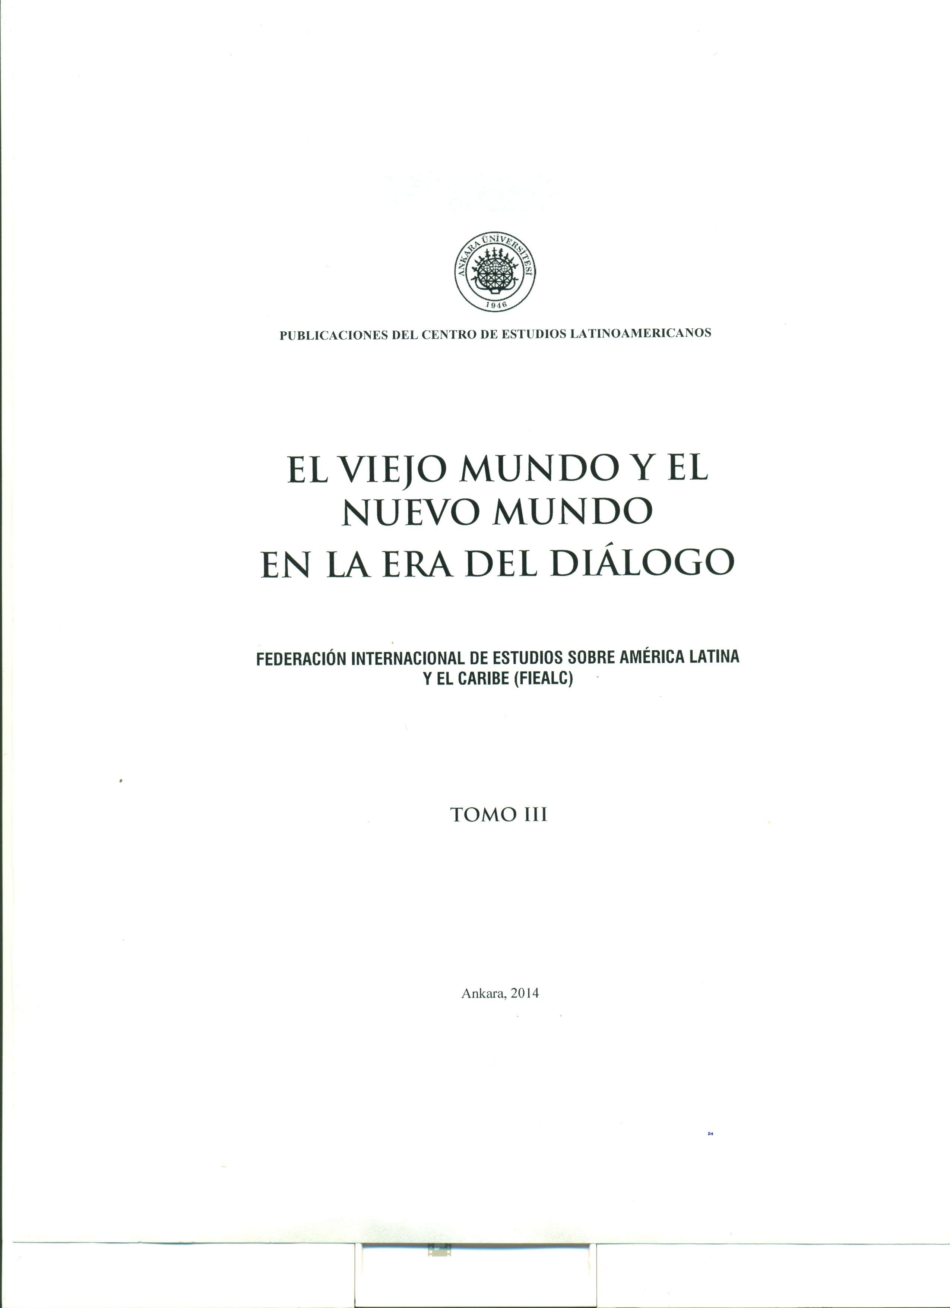

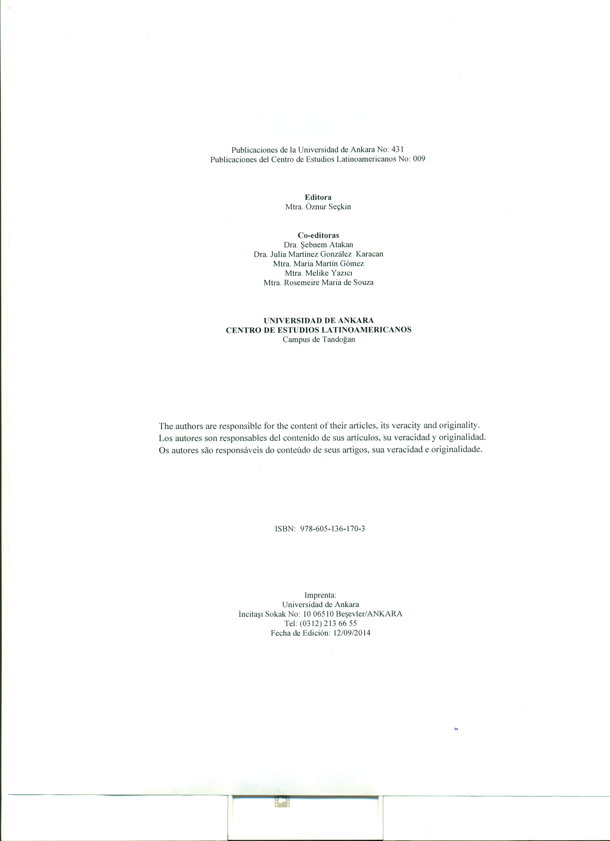

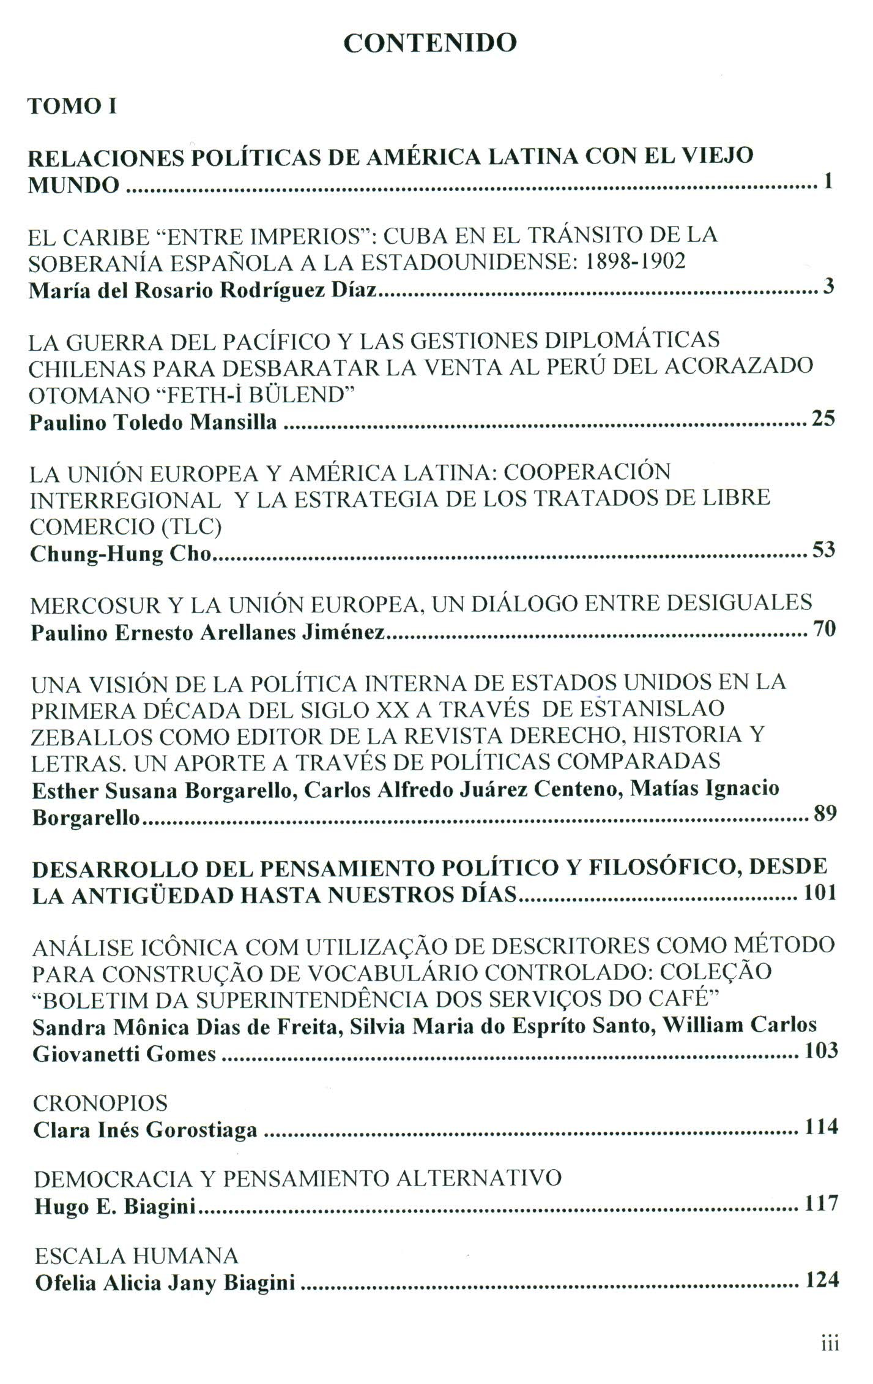

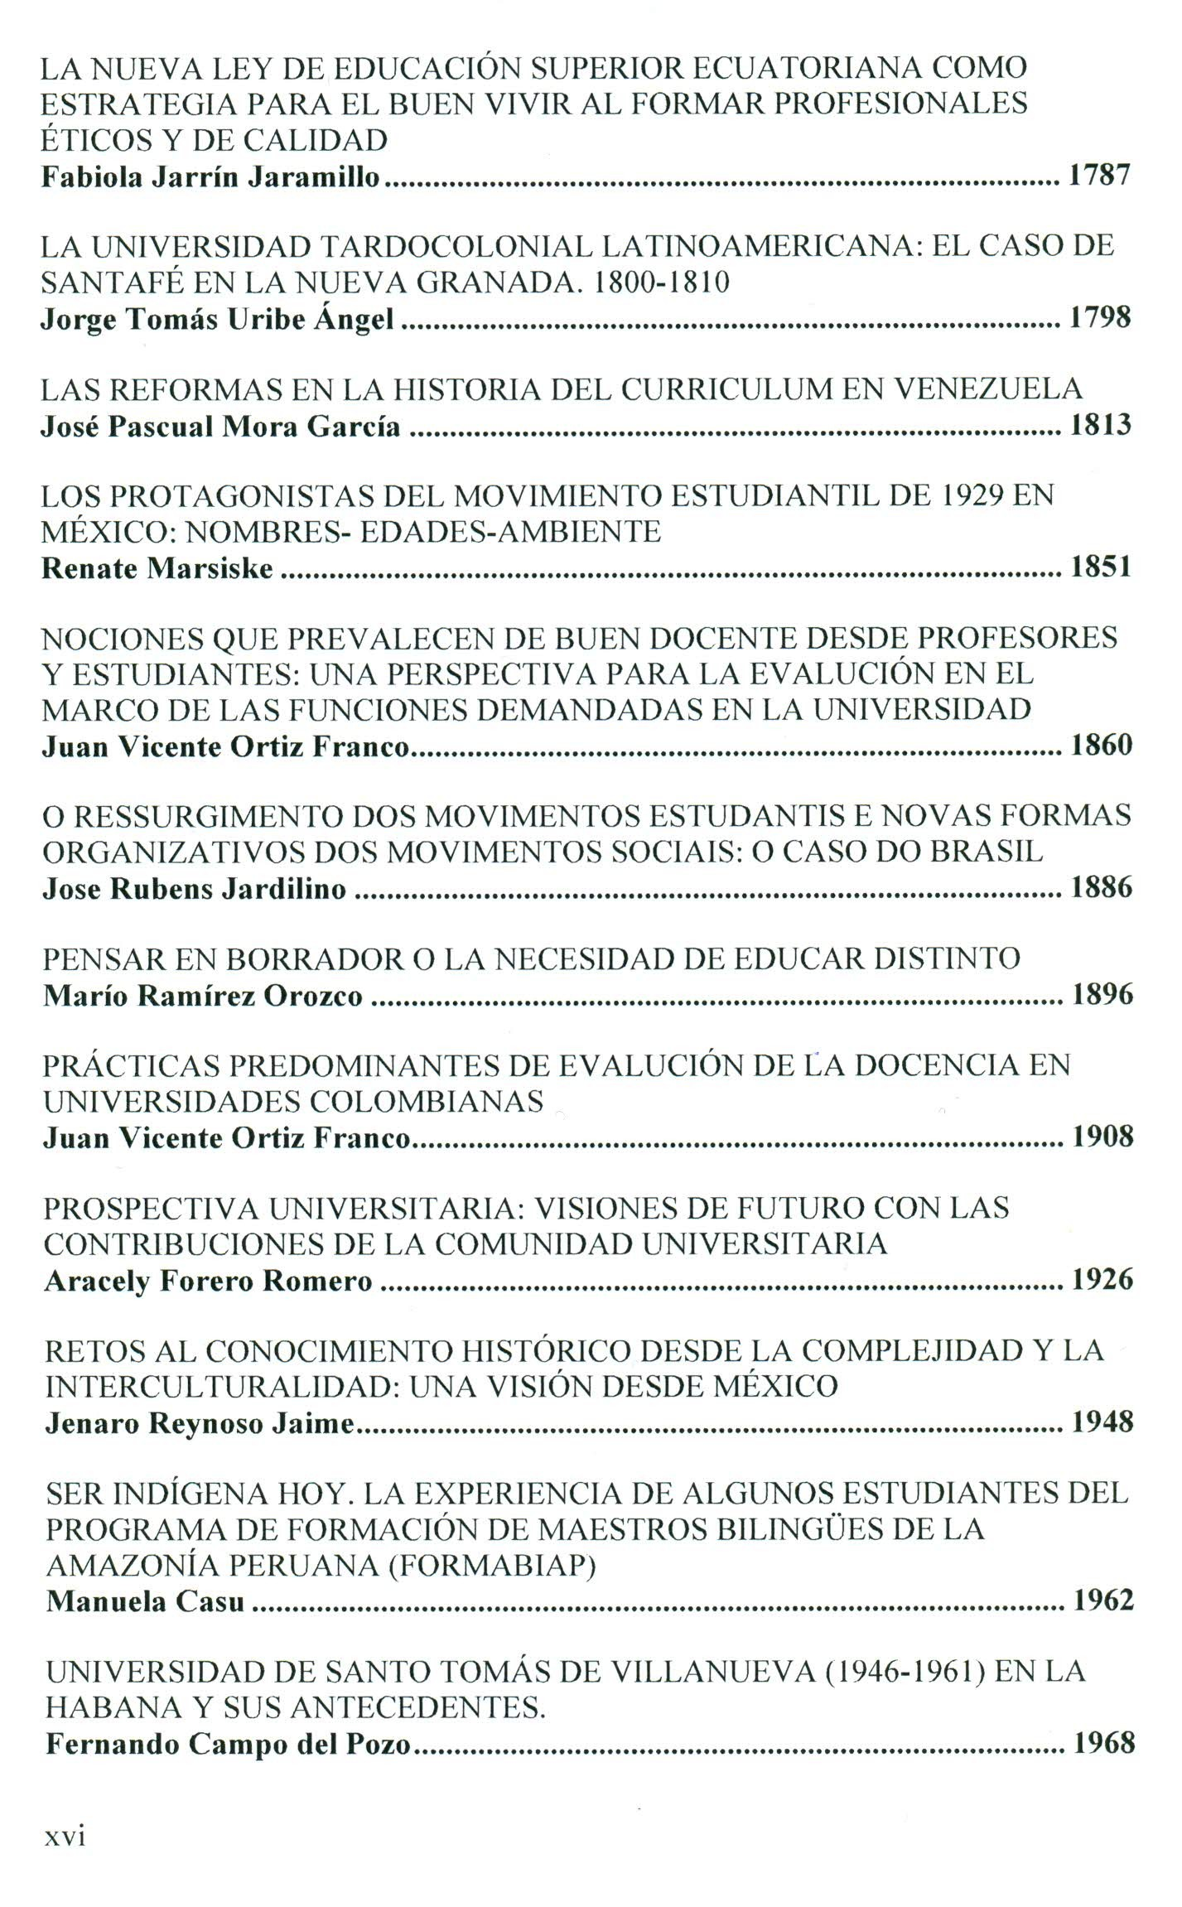

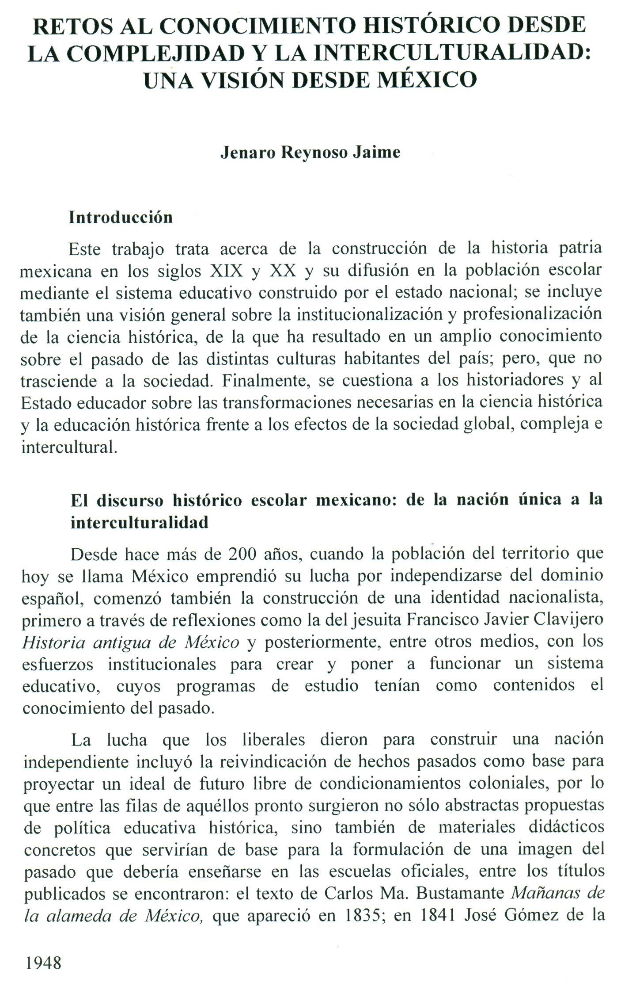

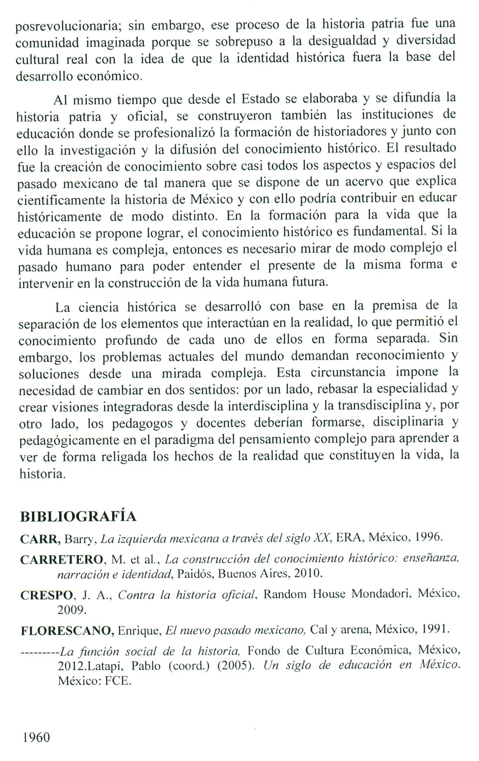

4 En “Retos al conocimiento histórico desde la complejidad y la interculturalidad: una visión desde México”, capítulo del libro El viejo mundo y el nuevo mundo en la era del diálogo, el autor platea un panorama de los cambios mundiales recientes y los discursos que emanan acerca de la complejidad y la necesidad de la interculturalidad como modo de vida, desde los cuales cuestiona los modelos de educación histórica hechos y aplicados a la forma estatal de organización político territorial y la necesidad de responder a las necesidades actuales.
Jenaro Reynoso Jaime es doctor, maestro y licenciado en historia. Investigador adscrito al Instituto de Estudios sobre la Universidad de la UAEméx. Su línea de investigación es Teoría y práctica de la educación histórica y puedes contactarlo a través de los correos jreynosoj@uaemex.mx y rjenaro@hotmail.com

